余欣榆台湾交流报告
当我回头审视自己已翻篇的头两年大学校园生活时，有很多珍贵友谊与实践活动带来的荣誉让我引以为傲，可是在学业上却看不到什么闪光点，并且无论是在学习上还是在情商上，我似乎并没有在不断进步。而榜样影响的力量是很大的，我的姐姐在她的大学生涯里也很多次走出大学校门，到世界各地参加交流活动、志愿者活动。世界赋予不断行走在路上的她的开阔眼界及胸襟，她身上独立上进的品质吸引着我，有一句话是这样说的：“身体和灵魂，总要有一个在路上。”于是我更加确定我需要换一个新的环境，开拓视野的同时让我能沉淀自己、反省自己。我萌生了去台湾交换学习的想法，并在大三上学期将这一想法变为现实。若要问在台湾生活的这三个多月来收获了什么，最大的收获应该是我找到了很好的学习生活习惯。
刚到东海大学时，我和炜乐带着满满的好奇心傻乎乎地用双脚走遍了整个校园，她举着单反相机拍下了我无数张千奇百怪的背影。这一幕仿佛才在昨天，可转眼却已是半年前。东海大学的宁静与美丽，每天都带给我不同的视觉享受。特别是东海大学的图书馆，集现代化与年代感为一体，处处透露着东海大学的开放与资源储备的优越，既有古老的书架和泛黄破碎的书籍，又有最新式的电子设备与隔音性极强设备齐全的学生会议室。我最喜欢在没课的日子在图书馆的窗前位置从清晨待到傍晚，学到饭点的时候慢悠悠地顺着文理大道，绕过路思义教堂到花园餐厅或者7-11，随意填饱肚子后买一杯榛果拿铁，再顺着中正堂前的校道慢慢踱步回图书馆。日落前我会收拾书包回宿舍换运动服，然后再穿过逐渐热闹起来的东海夜市回到依旧宁静的校园开始慢跑。在茂密的灌木丛中可以看到画着眼镜蛇的警示牌，在某块墙壁上你也能看到“蝉蛹掉落，注意脚下生命”的提示语，当我沿着校道跑向二校区的方向时，我又能看到东海牧场，悠闲的奶牛站着、卧着，迎着夕阳的余辉静止不动时彷佛一幅田园风油画；再往前跑，可以看到一个马厩，或许还有上劳动课的学生正在给那匹白色小马驹洗澡；绕过马厩，映入眼帘的是孔雀、叫不出学名的鸡、嘎嘎叫的鸭子……在我每一次校园跑里，我都禁不住感叹，对生命的敬重与珍爱，这所学校的传达方式独一无二、无声却深刻。
学习生活中，老师们偏西式的教学方式虽说很自由，但无论是上课还是考试都比我原先的学校要有难度。特别是全英教材，让以前都是使用中文教材的我在开学第一个月里读得很吃力，尽管很努力学习，但是在财务管理这门课的头两次quiz中，我还是获得了大学少见的60分以下。后来通过自己琢磨学习方法，成绩才终于有所起色。这种新的学习体验让我在自由中学会自律，也明白自律才能给我自由。这学期遇到的老师们，有的给我们推荐了很多好玩的地方，有的给我们学业上提供了很多帮助，他们的友好与鼓励让我心存感激。在与大陆的朋友联系时，他们问候我生活得如何的时候，我总是回答：孤独又灿烂着。那段时间我不用花费什么时间精力去处理人际关系的方方面面、也不用为证件考试焦头烂额（因为准备了也考不了），每天就是非常单纯地计划学习、休息、运动，以及抓住每周的小长假出去旅游。东海大学赋予我的不仅仅是学到的知识、看到的景色那么简单，在看似重复的日子里，其实脑海里有很多三个月前还是那么模糊的想法，都逐渐明确了。
由于课少，我和其他几位朋友每周都有长达四天的小假期，因此我们总是结伴出行。我们最先走遍了台中，高美湿地的日落是我看过的最美的日落之一，宫原眼科的冰淇淋也让我无法忘怀；第二次出行我们坐了一天的火车去了台湾的东部——花莲，当我真的站在太平洋的边上是，蔚蓝的海洋带来的感动与感叹无法凭借只言片语来表达，我们鼓起勇气玩了滑翔伞，体验到了飞翔的感觉，用另一个视角来感受太平洋与天空的辽阔；我们搭乘游艇出海，去大海里寻找海豚的身影，当成群结队的小海豚逗我们玩似的不断跃出海面在水面上旋转又掉入海里时，我们都在尖叫、欢呼、鼓掌，用人类的方式回应着海洋生物的热情，这是我第一次与海豚这么近距离接触，除了快乐与惊喜，环保、保护大自然的想法从那一刻开始更加坚定与强烈。第三次出行，我们的目的地是繁华的现代都市——台北，虽然那几日秋雨绵绵，气温也下降了许多，没带够衣物的我在同伴师姐的温暖怀抱里，也不觉得寒冷了。我们去了猴酮猫咪车站，几十只猫咪站长在这里轮流“值勤”，更像守护神一样，守护着这个坐落在山脚下，被满目绿色掩盖着的老旧的、充满灵气的老车站。我们又去了九分老街，据说这里是著名的日本动漫《千与千寻》的取景地，在我看来确实很像，这座落在山顶的小城，我们需要坐公车一直爬坡才抵达。夜幕降临时，似乎这座小城的“白天”才到来，到处张挂着红色灯笼，沿着一条条老街又汇聚在一起，在叫卖声、欢笑声、烟火气息的笼罩下，恍惚间我以为是置身电影里。这里无论是大街还是小巷都是拥挤的，我们踩在雨后湿滑的石砖路上，手拉着手，生怕被人流挤散。后来在一个好像在峭壁边边的餐馆里吃晚餐，我们选了观夜景的最佳位置，窗户一推外边便是一望无际的大海。回到西门町住处时，由于太过疲累，我们一行四人去做了第一次全身按摩，在边笑边叫的奇妙体验中，身心都放松了。第四次出行，我们去了台湾的最南部——垦丁。在垦丁的两天一夜也是难忘的，因为我在这里经历了第二次被狗狂追，与第一次不同的是，这次的我是骑着小电瓶车的。也不知道台湾的狗狗哪来的自信与勇气，见我从僻静的山路开过来，就突然窜出来追在我的车后，惊得我一颤，拧紧了油门和另外两位朋友大叫着疯狂“逃命”。十几分钟后到了人流较多的地方我们停了下来，但我的双腿还是止不住的发抖，那只黑色大狗疯狂奔跑时爪子抓住地板的嚓嚓声，在我耳边萦绕了一整夜，成为我垦丁之旅的点睛之笔。垦丁的大海同样很美，环岛公路非常干净美丽，龙磐公园让我以为我在美国西部，裸露的红土地、狰狞的植物，陡峭的崖壁，紧挨着蓝得纯粹的太平洋，大自然的鬼斧神工让这些各具特色的元素在一个地点聚集，光是看着就是一场视觉盛宴。第五次出行是东海大学推广部组织的陆生宜兰之旅，我们在宜兰亲手制作了奶香十足的牛舌饼，泡了有名的宜兰温泉。
在台湾虽然没什么机会与本地的同学好好认识一下，实属遗憾，但同来交换的陆生朋友们的情谊也弥足珍贵。炜乐、晓华师姐、晓琳还有宋玥，我们一起在台湾的很多地方留下共同的美好回忆。
让我印象深刻的还有周四的创新课。人与人之间由于认知的不同很容易产生很多误解与偏见，林子立老师说人生就是会有数不清的误解和偏见，但是误解是正常，偏见是常态，我们要多多换位思考，站在他人的角度，去理解那些容易起争端的事情。老师在课上的发言，无论是逻辑推理还是反应能力都让我佩服。老师尊重每一位学生的想法，体现在他的言行举止里面，他有很高的学术造诣，但面对学生，始终保持着谦和的态度，好的方面他会真诚地赞叹与学习，不足的方面他也会很友好地指正。我想我在东海大学交换的这一学期最大的损失就是没有早些认识林子立老师并且选修他的课程。我原以为政治系学习的知识就仅限于字面理解的“政治”，没有想到深入到人性方方面面，老师也能有让人豁然开朗的见解。
台湾人大体上是很好客友好的，就我接触到的台湾同胞，无论是哪个年龄层，都有淳朴、活泼、健谈、友善的美好品质。期末备考的一天，我在图书馆学到饥肠辘辘，准备去夜市里吃一碗炖鸡面，走进店里点好之后，我却发觉没带够现金，于是我很尴尬地跟老板说刚刚点的我不要了。那位像我父亲年纪的中年叔叔在烹饪的蒸汽中抬起头，带着可爱的台湾腔问我说：“怎么啦？干嘛不要了？你没带钱包哦？”我点点头，他的眼神彷佛就像看自家不吃饭的小孩一样，透露出一丝责怪，提高音量对我说：“进去吃啦！吃饭重要！我不怕亏你那点钱！你有空再过来还就好了啦！”那一刻我一整天的疲惫与落寞被一扫而尽，吃完后我向老板与老板娘道谢，并承诺明天上学的时候就来还钱，他们又笑咪咪地说：“不要特意过来啦，你有空再过来。”在台湾生活了三个多月，我可以说台湾人乐观、轻松的生活准则贯穿在他们生活的方方面面，或许他们自己没有发现，因为一方水土养一方人，这是外来者才能切实体会到的特点。但热情好客的他们之中也有存在着对大陆及大陆人的误解和偏见，我不知道这种偏见与误解何时才能够消失，或者说是缓解，我期盼着有一天，台湾同胞不再将大陆看作未开化的地方、不再认为大陆人都是野蛮又没素质的；我期盼着有一天，台湾同胞能够不再依靠耳朵去了解大陆，而是用眼睛和双脚来认识真正的大陆。
我无悔去台湾一学期，我庆幸我选择去东海大学交换学习。台湾的确很美，但大陆也不差。希望两岸的年轻人们能有更多互相交流的机会，让我们跳出敏感话题的限制，消除误解与偏见，收获更多美好情谊。

“吃湾小分队”在十分放天灯
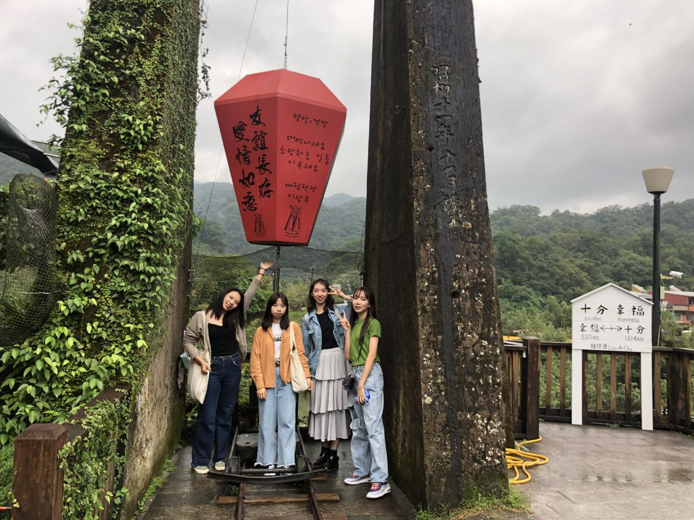
我在图书馆学习时
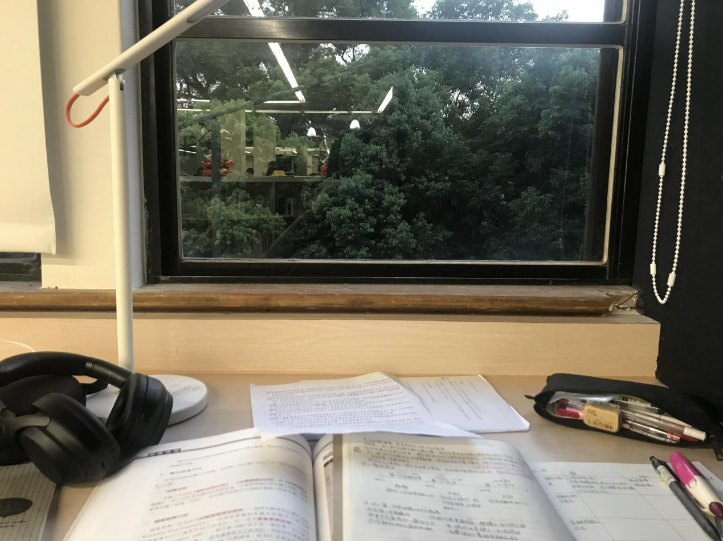
在美丽岛捷运站与高雄插肩而过
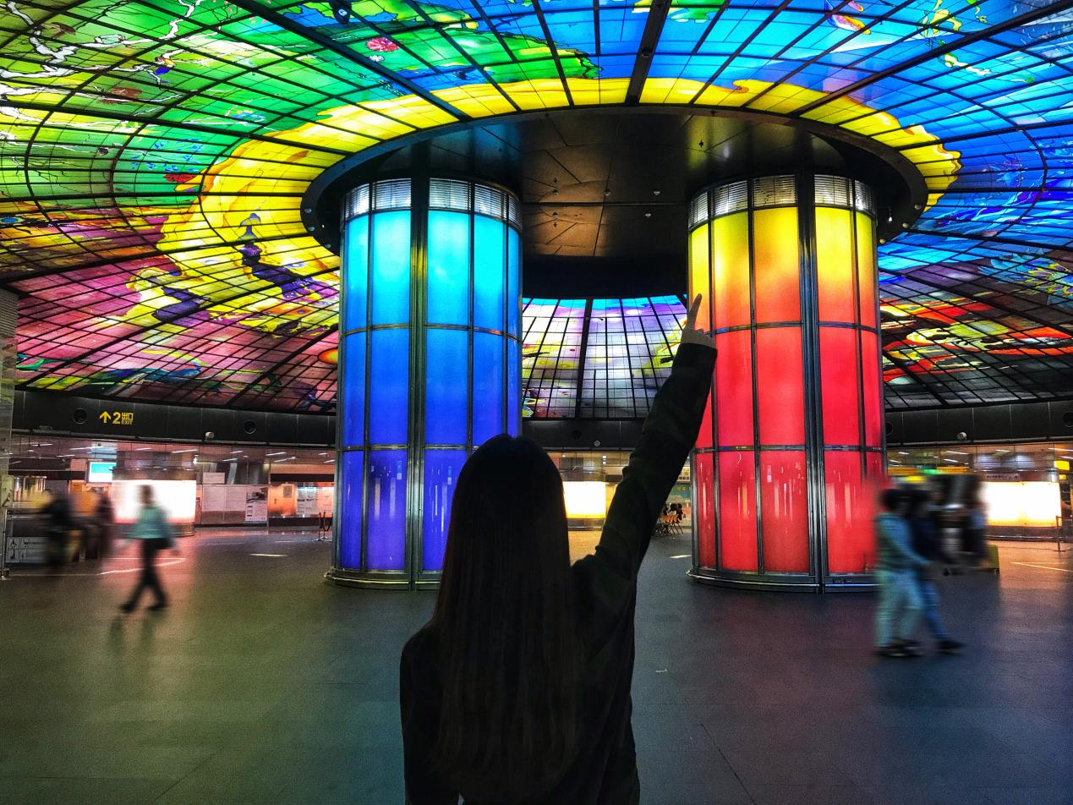
文理大道
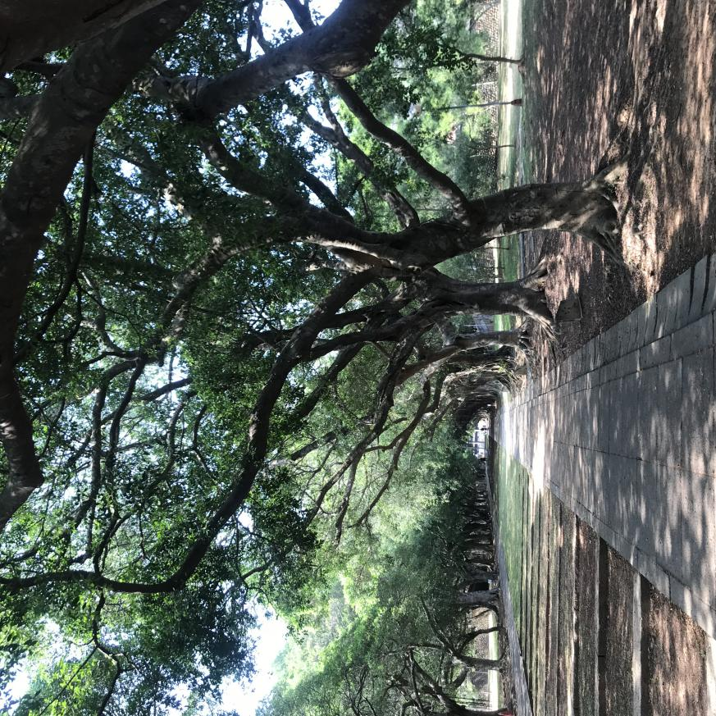

在东海大学过圣诞节 零点钟声响后的路思义教堂
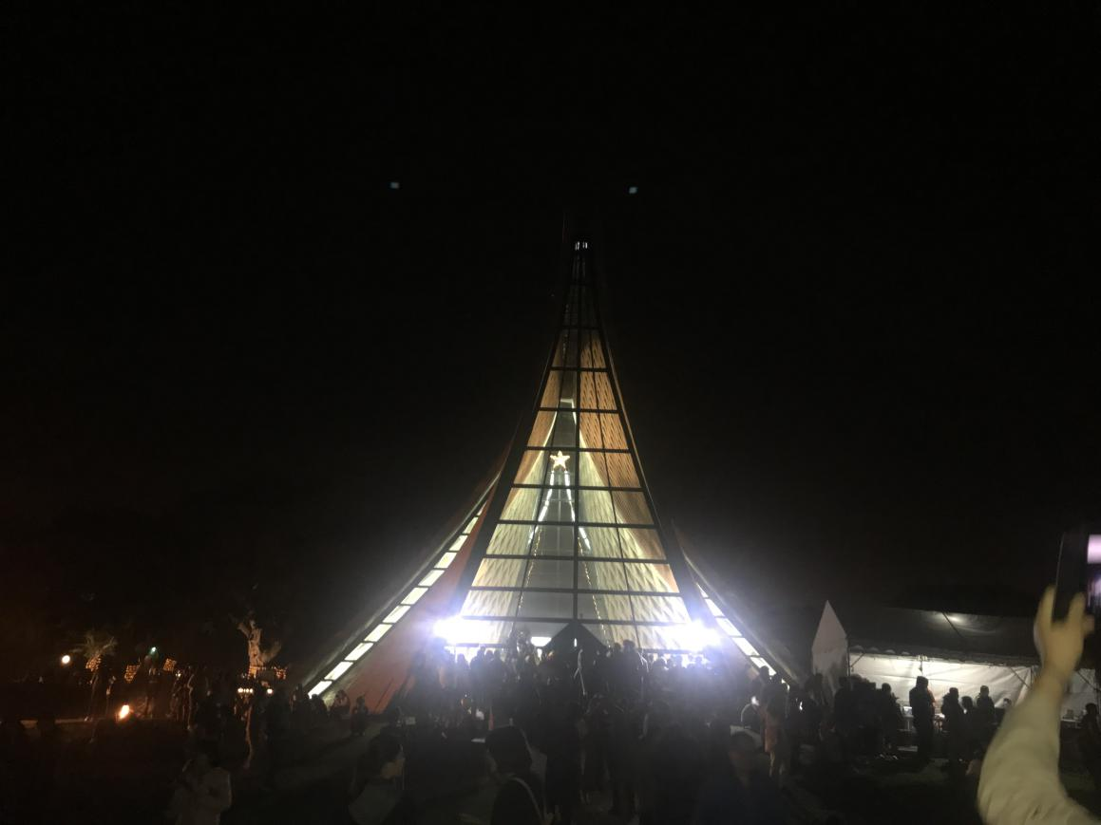
垦丁美丽的龙磐公园与太平洋
